ID: 64 H
Energy Storage
Israel Electric Company's Activities on Energy Storage
פעילות חברת החשמל לישראל בנושא אגירת אנרגיה
Rami Stern
Israel Electric Co.
rami.stern@iec.co.il 052-3995217
למתקני אגירת אנרגיה שימושים רבים בכל הקשור לקליטת אנרגיות מתחדשות, שמירה על מתח ותדר, רזרבה ויציבות המערכת.
ההרצאה תתמקד:
פעילות חברת החשמל לטובת משק החשמל כגון פיתוח טכנולוגיות, צעדים למימוש תוכנית פיתוח בנושא אגירה, מתקנים ניידים, סימולציות למקומות אופטימלים.
בנוסף חח"י מסוגלת באופן מידי להציע פתרונות בתחום אגירת אנרגיה ברשת.
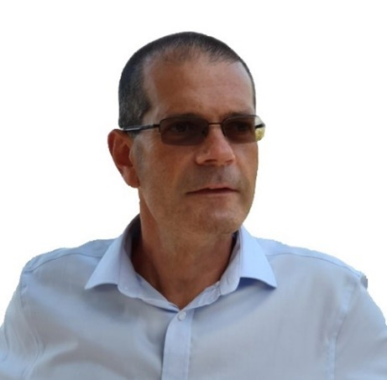
▪ משמש כמנהל מגזר הנדסת הולכה ואגירה וסגן מנהל אגף הנדסת רשת
▪ תואר ראשון ושני בהנדסת חשמל (רומניה)
▪ עובד בחברת החשמל משנת 1996

